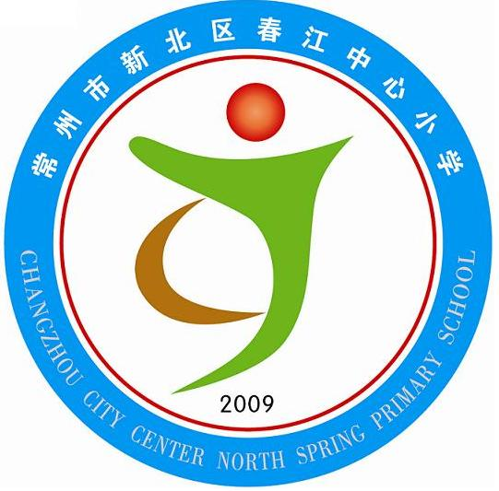
享受如春教育 培育有根新人
“红领巾相约中国梦”
主题队日活动暨一年级新生入队仪式方案
一、活动目的：
1、深入贯彻习近平总书记重要讲话精神，开展理想信念教育，以中国梦激发孩子心中的理想梦、科学梦、创造梦、报国梦。
2、了解红领巾的来历，对队员进行民族精神教育，激发他们爱红领巾，愿意为红领巾添光彩的思想感情。
3、吸收一年级的新队员入队，增强少先队的凝聚力。
4、通过精心安排的队前教育、庄严隆重的入队仪式、画心愿画、难忘的合影留念、签名等活动，让队员们在校园里度过一个愉快而有意义的入队日。
二、活动时间、地点：2016年10月17日上午7：30 学校大操场
三、主持人：
四、活动对象：全校师生及一年级新生家长。
五、活动流程：
环节一：团队组织我了解——知识宣讲
时间：10月17日前
要求：各大队委委员自己查找资料，自己备课，利用午会课的时间，走进一年级各班当“小老师”，为小弟弟、小妹妹们上“队课”，从队名、队旗、队徽到红领巾内涵的说明、少先队作风和入队誓词的讲解，再到行队礼、唱队歌、呼号的练习。
责任人：吕坚、一年级各中队辅导员

环节二：美丽梦想我畅想——梦想设计
时间：10月17日前
要求：一年级小朋友在父母的帮助和指导下学习了解什么是“中国梦”，一起畅想属于自己的“美丽梦”，用烂漫的童心去畅想，用五彩的画笔去画画心中的梦想（可以是中国梦、也可以是自己未来的梦想），并选择优秀的作品布置教室外墙。
责任人：一年级各中队辅导员
环节三：红色旗帜我最爱——四旗传递
时间：10月17日升旗仪式
（1）全体立正，升国旗，唱国歌。（校外辅导员：中国武警常州边检站监护中队官兵现场展示，唐校长负责联系。）
（2）出队旗，国旗，敬礼。（一年级非少先队员行注目礼）
（3）唱队歌。
（4）宣布新建中队、授中队旗（主持人宣布中队名单，由唐校长将中队旗交给一年级各中队旗手，旗手持旗站立队伍之前，全体少先队员敬礼。）
责任人：唐健、吕坚、一年级各中队辅导员

环节四：幸福入队我光荣——入队仪式
时间：10月17日升旗仪式
（1）刘校长宣布中队辅导员名单。（少先队员代表为6位辅导员佩戴红领巾）
（2）（孙晓庆老师）宣布新队员名单、佩戴红领巾
（由一年级家长们及结对班级的高年级（五年级）学生为新队员戴上红领巾，互相敬礼。陈慧老师具体负责）
（3）学系红领巾。（全体同学跟着吕老师学系红领巾。）
（4）入队宣誓。（大队辅导员带领一年级新队员宣誓）
责任人：孙晓庆、吕坚、陈慧、一年级各中队辅导员

环节五：如春校园我当家——校长致词
时间：10月17日升旗仪式
（1）万校长为入队仪式致辞，提出殷切的期盼。
（2）家长代表寄语。
（3）大队辅导员带领全体少先队员呼号。
（4）退旗。
责任人：万校长、吕坚、一年级各中队辅导员

环节六：美好未来我憧憬——放飞梦想
时间：10月17日升旗后
一年级学生及家长回教室，完成梦想影集，家长为孩子赠送入队礼物。（孙晓庆和各班班主任老师负责。）
责任人：孙晓庆、吕坚、一年级各中队辅导员

六、活动前期准备：
1、队前教育：一年级各班对新队员进行少先队队前教育（5点要求）。（各班班主任老师负责）
（1）唱队歌 （一年级学生学唱队歌，各年级队员复习队歌。各年级音乐教师、各中队辅导员负责）
（2）敬队礼（右手五指并拢伸直，从右上方高举头上）
（3）宣誓（我是中国少年先锋队队员。我在队旗下宣誓：我热爱中国共产党，热爱祖国，热爱人民，好好学习，好好锻炼，准备着：为共产主义事业贡献力量！）右手握拳，拳心向下，与耳并齐，跟着领呼人说誓词内容。
(4)呼号（“准备着：为共产主义事业而奋斗！”回答：“时刻准备着！”）
(5)听口令学系红领巾，各班推选一名学生上台展示。
2、我们的梦想：一年级各班主任准备一份影集，要求每个学生带一张家庭合照，活动后回到教室，和家长一起在照片上写下自己的梦想。（此材料作为今后学校地球村中“藏梦阁”的素材之一。）
3、宣传工作：班主任可利用校讯通、班级QQ群为本次活动做好宣传工作，并请家长为孩子准备一份有意义的礼物。
七、其他准备工作：
工作内容 | 具体要求 | 责任人
学生衣着 | 佩戴干净整洁的红领巾，穿校服（秋装、衬衫毛衣） | 各中队辅导员
学习唱队歌 | 1-6年级各中队辅导员利用晨会带学生学唱（复习）队歌。 | 各中队辅导员
接中队旗 | 一年级各中队选一名学生接中队旗,敬礼、双手接旗。 | 一年级各中队辅导员
物品准备 | 每班孩子自行购买红领巾，由班主任代为保管 | 一年级各中队辅导员
学生礼仪员 | 7名礼仪员举中队旗、为中队辅导员佩戴红领巾。 | 陈慧
场地安排 | 五年级在一年级边上、家长站在孩子边上。 | 体育组
场地布置 | 旗杆准备、大队旗的展示。 | 朱玉刚
会场音响 | 会场音响、话筒、音乐(国歌、队歌) | 史浚辰
摄影摄像 |  | 汤华锋
通讯报道 |  | 吕坚

常州市新北区春江中心小学
南京师范大学附属春江小学
2016年10月

享受如春教育 培育有根新人
附录：少先队员“十知道”
（1）知道队的名称，理解“先锋”的意义。
（2）知道队旗、队徽的图案和含义。
我们的队旗、队徽：五角星加火炬的红旗是我们的队旗。五角星代表中国共产党的领导，火炬象征光明，红旗象征革命胜利。
（3）知道队员的标志是红领巾，了解红领巾的意义，学会系红领巾，爱护红领巾。
红领巾，它代表红旗的一角，是革命先烈的鲜血染成。每个队员都应该佩戴它和爱护它，为它增添新的荣誉。
（4）知道怎样敬队礼及队礼所表示的意义。
我们的队礼：右手五指并拢，高举头上。它表示人民的利益高于一切。敬队礼的要领——五指并拢，手经胸前，一次到位，高额一拳，手与小臂成直线，手心向着左下前，拇指不要留缝隙，胳膊不要挡着脸，敬礼至少敬两秒。 敬队礼的场合——升国旗、出退队旗、入队、接受检阅、路遇师长、进出师长办公室、与师长交接物品、上学见值日门岗、门岗见师长、交接队旗、校内每日初次见师长、校内碰见外来客人等场合，少先队员要敬队礼。
（5）知道队的呼号。
我们的呼号：“准备着：为共产主义事业而奋斗！”回答：“时刻准备着！
（6）学会写入队申请书。
（7）知道入队的时候为人民做一件好事。
（8）会唱队歌。
（9）知道入队誓词的内容。
我们的入队誓词：我是中国少年先锋队队员。我在队旗下宣誓：我热爱中国共产党，热爱祖国，热爱人民，好好学习，好好锻炼，准备着：为共产主义事业贡献力量！
- 知道一个合格的少先队员要做到“五自”（自学、自理、自护、自强、自律）。

